МАТЧЕВАЯ ВСТРЕЧА «НА ПРИЗ ДЕДА МОРОЗА-2018»

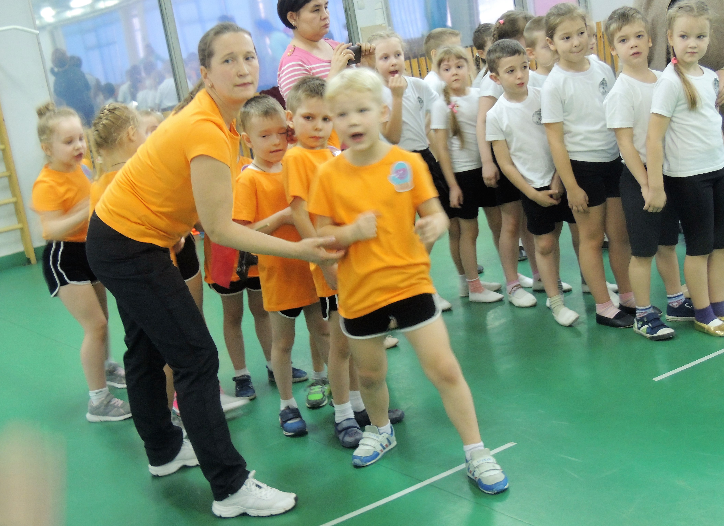

11 января 2018 года на площадке ДЮСШ «Кристалл» состоялась матчевая встреча «На приз Деда Мороза» для детей старшего дошкольного возраста среди дошкольных учреждений микрорайона Химмаш.
Матчевая встреча была направлена на:
- Создание условий для положительного эмоционального подъема у детей во время проведения матчевой встречи;
- Повышение двигательной активности и расширение кругозора детей;
- Укрепление здоровья детей, формирование здорового образа жизни;
- Развитие интереса к участию в спортивных мероприятиях, любви к спорту.
В матчевой встрече участвовали команды ДОУ микрорайона, состоящие из 5-ти мальчиков и 5-ти девочек старшего дошкольного возраста. Команда нашего детского сада называлась «ВАРЕЖКА», о чем дети громко и дружно сообщили на построении команд – участниц.
Программа матчевой встречи состояла из 5-ти эстафет с применением спортивного инвентаря (конусы, корзины, клюшки, шайбы, мини-лыжи с креплениями, ложки, «снежки», валенки, шапки и рукавицы Деда Мороза, посохи, одежда разного сезона).

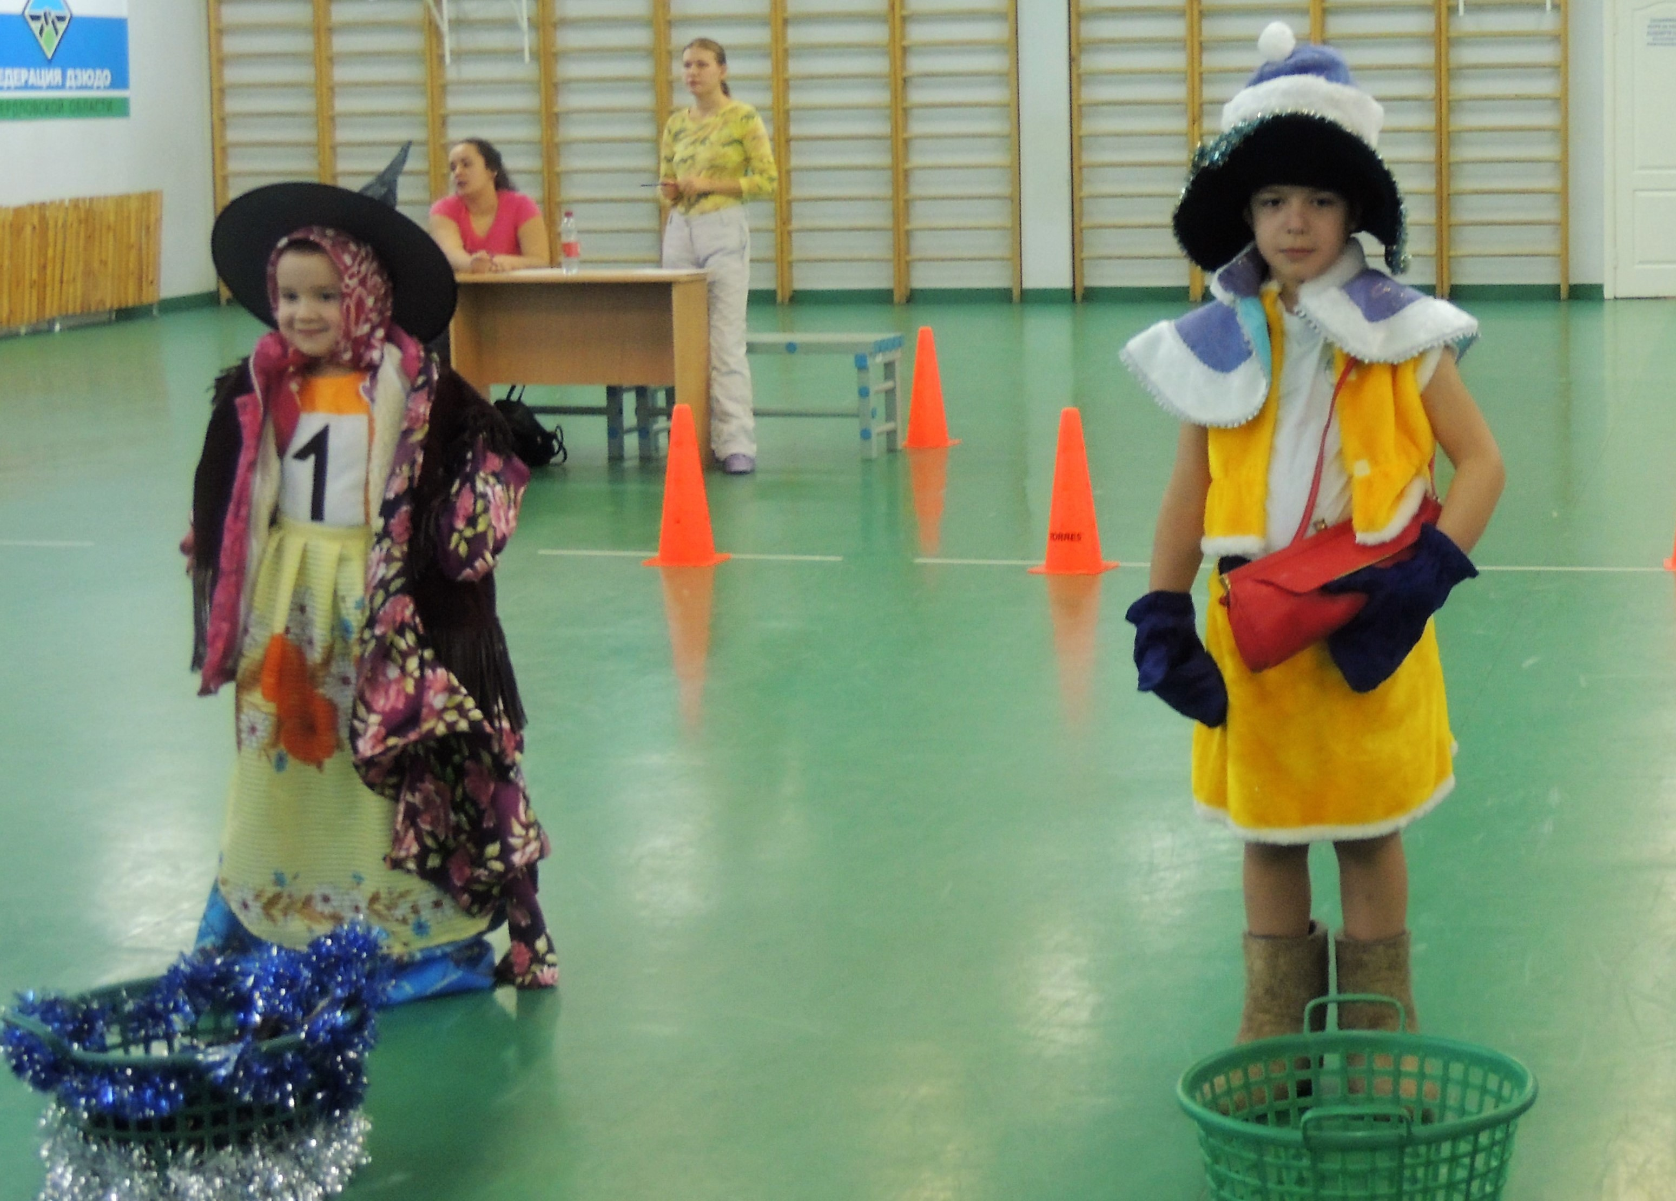

На матчевой встрече дети наперегонки носили снежки в ложке, катались на мини-лыжах, переодевались в Деда Мороза и изображали различных зверей, а также показывали, как умеют пробивать буллиты, ловко орудуя клюшкой и шайбой. Все этапы наши ребята ловко преодолели, и справились на отлично! И вот, наконец, награждение….
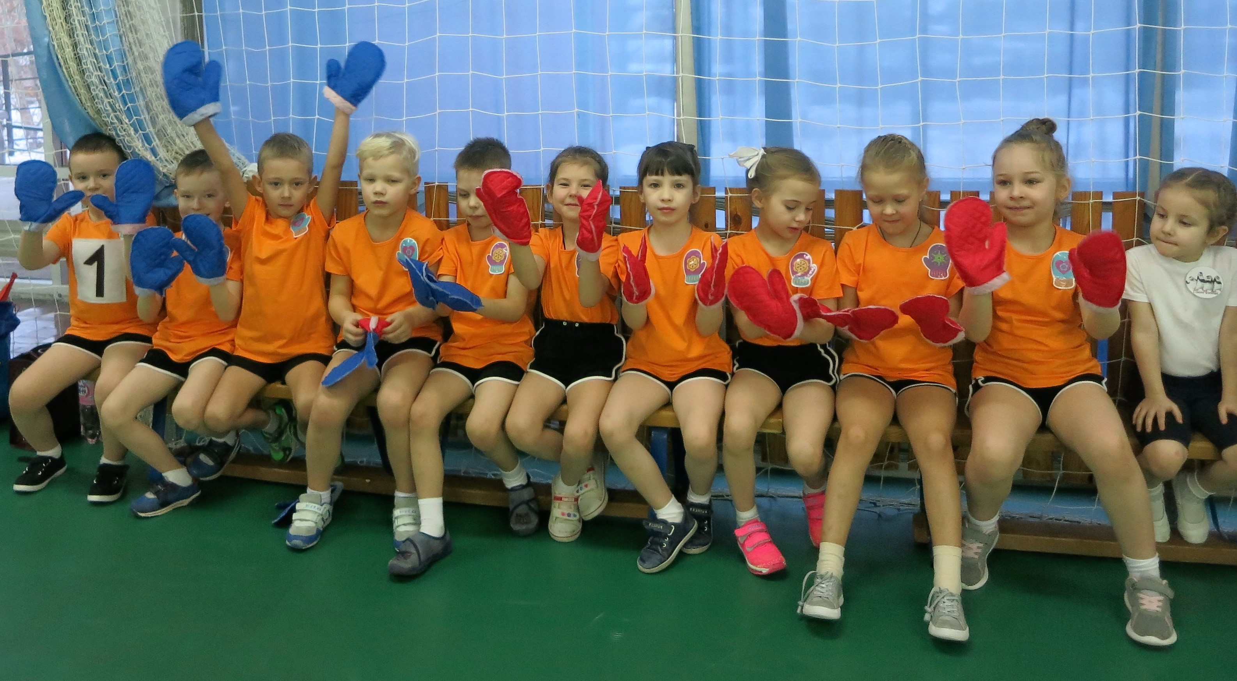
Команда «ВАРЕЖКА» из МБДОУ № 548 заняла I место и была признана самой быстрой на матчевой встрече.
Все участники соревнований были награждены грамотами, сладкими призами и медалями. Праздник спорта прошел очень весело и бодро и спортсмены не хотели покидать спортивную площадку. Хочется отметить, что воспитанники нашего детского сада ежегодно занимают призовые места на спортивных мероприятиях среди детских садов микрорайона Химмаш. Спасибо большое родителям и педагогам, принимавшим активное участие в подготовке спортивной команды.
ПОЗДРАВЛЯЕМ ВСЕХ УЧАСТНИКОВ СОРЕВНОВАНИЯ!

